**Информационно-статистический отчет**

**рассмотренных в июне 2025 года обращений, запросов информации   
и сообщений граждан, объединений граждан, в том числе юридических лиц, поступивших в адрес Главы Маслянинского муниципального округа Новосибирской области**

Рассмотрение письменных и личных обращений, устных сообщений   
и запросов граждан, объединений граждан, в том числе юридических лиц, поступивших в адрес Главы Маслянинского муниципального округа Новосибирской области, организовано в соответствии с Конституцией Российской Федерации, областным законодательством, нормативными правовыми актами Новосибирской области, администрацией Маслянинского муниципального округа Новосибирской области.

Организацию работы по объективному, всестороннему и своевременному рассмотрению обращений осуществляет общественная приемная Главы Маслянинского муниципального округа Новосибирской области.

В июне 2025 года в адрес Главы Маслянинского муниципального округа Новосибирской области через общественную приемную Главы Маслянинского муниципального округа поступило обращений -**34** *(в мае 2025 года -40, в июне - 2024 года -21)*, в том числе:

1. письменных обращений и запросов - **12** *(в мае 2025 года -18,   
   в июне 2024 года -15)*;

2) личных обращений на личных приемах Главы Маслянинского района Новосибирской области, первого заместителя главы администрации Маслянинского района Новосибирской области, заместителей главы Маслянинского района Новосибирской области -**7** *(в мае 2025 года -7, в июне 2024 года -2)*;

3) обращений к специалисту общественной приемной Главы Маслянинского района Новосибирской области -**10,** *(в мае 2025 года –8, в июне 2024 года –4)*;

4) устных сообщений и запросов в справочную телефонную службу общественной приемной Главы Маслянинского района Новосибирской области – **5** *(в мае 2025 года -7, в июне 2023 года -0)*.

По сравнению с маем 2025 года общее количество письменных   
и личных обращений, устных сообщений и запросов уменьшилось 18 % (на 6 обращений). В 34 обращениях содержится **35** вопросов, относящихся   
к тематическим разделам:

- жилищно-коммунальная сфера - 15 (43% от общего количества вопросов);

- социальная сфера - 4 (11%);

- экономика - 15 (43%);

- государство, общество, политика - 1 (3%).

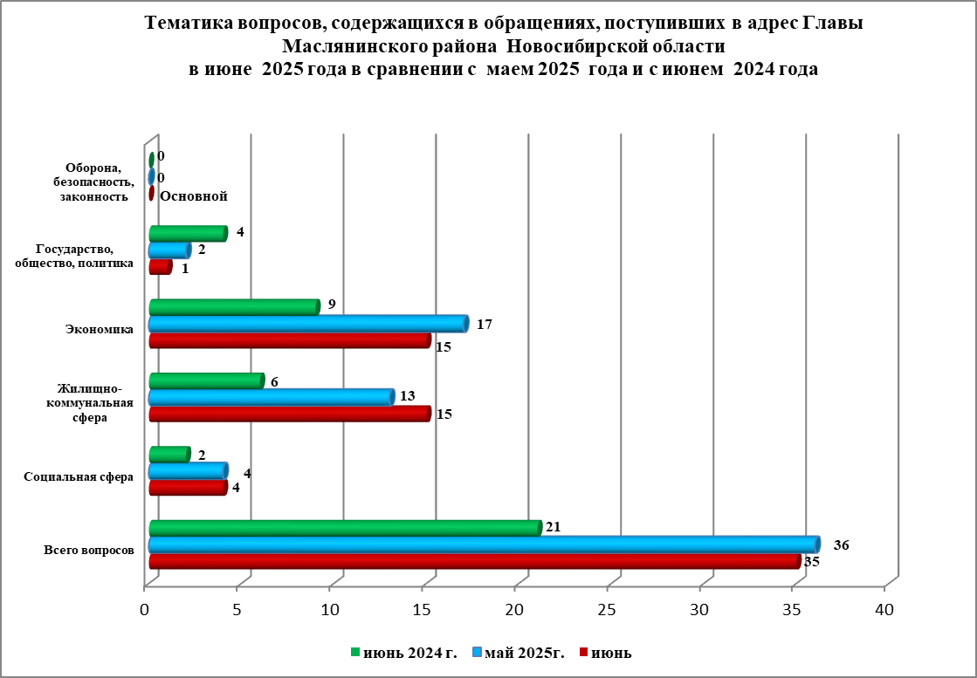

В июне 2025 года отмечается уменьшение количества обращений   
по ремонту дорог, перебоев в водоснабжении.